|  |  |  |
| --- | --- | --- |
| **Guía de Matemática Semana 14** | | |
| **SEMANA (FECHA): 17 de Agosto al 21 de Agosto** | | |
| **OA: OA1:** Resolver problemas de adición, sustracción, multiplicación y división de números complejos C, en forma pictórica, simbólicas y con uso de herramientas tecnológicas. | | **OBJETIVO DE LA CLASE:**   * Calcular Módulo de un número complejo. * Determinar el conjugado de un número complejo. |
| **NOMBRE ESTUDIANTE** |  | |
| **DOCENTE** | **Lorena Palma (3°B)** [**lopag16@hotmail.com**](mailto:lopag16@hotmail.com)  **Gladys Espinosa (3°ACD)** [gladys.espinoza@liceo-victorinolastarria.cl](mailto:gladys.espinoza@liceo-victorinolastarria.cl) | |
| **MÉTODO DE ENVIO DE GUÍA** | Mediante correo electrónico o por el medio que tenga disponible. | |

**Módulo de un Número Complejo**

El módulo de un número complejo Z = a + bi, corresponde a la longitud del vector (a, b), y se calcula a través de la siguiente expresión: 

Figura 1

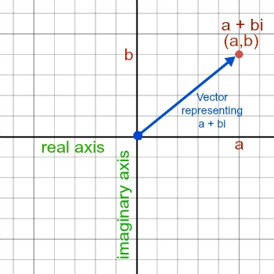

Entendamos un poco más la expresión para calcular el módulo o longitud del vector. Si visualizas la imagen 1, el vector del número complejo (a, b), éste forma un triángulo con el eje real y el imaginario, donde “a” es la parte real, “b” la imaginaria y “c” el vector. La expresión es similar al Teorema de Pitágoras.

**c**

a

b

**Ejemplos:**

Calcular el módulo del siguiente número complejo: **Z = (3, - 4)**

Parte real “a”= **3**

Parte Imaginaria “b” = **- 4**

Forma Binomial = **3 – 4i**

Remplazando su forma binomial en la expresión nos queda: , por lo tanto el módulo es 5.

**ACTIVIDAD 1**

Completa la siguiente tabla y calcula el módulo de los siguientes números complejos:

|  |  |  |  |
| --- | --- | --- | --- |
| Z = (a, b) | Z = a + bi |  | Modulo |
| (5, 2) |  |  |  |
| (-7, 7) |  |  |  |
| (4,-2) |  |  |  |
| (-1, -3) |  |  |  |

**Conjugado de un Número Complejo**

Se dice que dos números complejos son conjugados si y sólo si difieren en el signo que acompaña a su parte imaginaria. El conjugado de un número complejo z se denota , es decir:

Z = a + bi Z = a –bi

Z = a – bi Z = a + bi

**Ejemplos:**

Determinar el conjugado de los siguientes números complejos:

Z1 = 6 + 2i su conjugado sería = 6 – 2i

Z2 = - 3 – 5i su conjugado sería  = - 3 + 5i

Si te das cuenta, es sólo cambiar el signo a la parte imaginaria.

**ACTIVIDAD 2**

Determinar el conjugado de los siguientes números complejos y represéntalos como par ordenado.

|  |  |  |
| --- | --- | --- |
| Z |  | Z = (a, b) |
| Z3 = 7 + 4i |  |  |
| Z4 = - 3 + 2i |  |  |
| Z5 = 3 - 10i |  |  |
| Z6 = - 9 - 4i |  |  |

**TICKET DE SALIDA (sólo para alumnos que no se conectan a clases online)**

Dado los siguientes números complejos: **Z1** = 3 + 7i y **Z2** = 2- 5i

1. Represéntalos en forma de par ordenado, forma binomial y plano de Argand.
2. Calcula su módulo y determina su conjugado.